SỞ GD VÀ ĐT …… **ĐỀ TỐT NGHIỆP THPT NĂM 2025**

**TRƯỜNG THPT …**

**MÔN**: ĐỊA LÍ

ĐỀ CHÍNH THỨC Thời gian làm bài : 50 phút

(Đề thi có 04 trang) (không kể thời gian phát đề )

Họ, tên thí sinh ………………………………..

Số báo danh ……………………………………

**PHẦN I. Câu trắc nghiệm nhiều phương án lựa chọn.** Thí sinh trả lời từ câu 1 đến câu 18. Mỗi câu hỏi thí sinh chỉ chọn một phương án.

**Câu 1.** Lãnh thổ phần đất liền nước ta tiếp giáp với quốc gia nào sau đây?

**A**. Mi – an – ma. **B**. Lào. **C**. Philipin.  **D**. Singapo.

**Câu 2**. Lũ quét ở nước ta thường gây ra

**A**. động đất. **B.** sương muối. **C**. xói mòn. **D**. Cháy rừng .

**Câu 3**. Đô thị nào sau đây là đô thị đầu tiên của Việt Nam ?

1. TP Hồ Chí Minh.  **B**. Hà Nội. **C**. Cổ Loa. **D**. Đà Nẵng .

**Câu 4**. Nguồn lao động của nước ta hiện nay

**A**. Quy mô lớn, tăng chậm. **B**. Quy mô lớn, tăng nhanh.

**C**. Quy môn nhỏ, tăng chậm. **D**. Quy mô nhỏ, tăng nhanh.

**Câu 5**. Đông Nam Bộ dẫn đầu cả nước về diện tích gieo trồng cây công nghiệp nào sau đây

1. Cao su. **B**. Chè. **C**. Cà Phê. **D**. Dừa.

**Câu 6**. Công nghiệp nước ta phân bố ở các đồng bằng

**A.** dày đặc. **B**. thưa thớt. **C**. đồng đều. **D**. khác nhau.

**Câu 7.** Giao thông vận tải đường sắt nước ta hiện nay

**A**. Chỉ tập trung vận chuyển hàng hóa. **B**. Có mạng lưới rộng khắp các vùng.

**C**. Còn hạn chế phương tiện và thiết bị. **D**. đã tự động hóa hoàn toàn các hoạt động.

**Câu 8**. Hoạt động du lịch biển – đảo ở nước ta hiện nay

**A**. phân bố đều khắp cả nước. **B**. tập trung chủ yếu ở miền Bắc.

**C**. chỉ diễn ra trong mùa hè. **D**. khách du lịch tăng nhanh.

**Câu 9**. Thế mạnh chủ yếu để phát triển công nghiệp khai khoáng ở Trung du miền núi Bắc Bộ là

**A.** trữ năng thủy điện dồi dào ở các sông Hồng, sông Đà, Sông Chảy.

**B.** giàu khoáng sản đa dạng về chủng loại, một số loại có trữ lượng lớn.

**C.** khí hậu nhiệt đới ẩm gió mùa, mùa đông lạnh phân hóa theo độ cao.

**D**. địa hình đa dạng(núi, cao nguyên, đồi núi thấp …), đất feralit rộng.

**Câu 10**. Loại đất chiếm tỉ lệ diện tích lớn nhất vùng đồng Bằng Sông Hồng là

**A**. đất feralit trên đá vôi. **B.** đất xám trên phù sa cổ.

**C.** đất phù sa sông. **D**. đất cát biển.

**Câu 11**. Thế mạnh tự nhiên để đánh bắt thủy sản ở Duyên hải Nam Trung Bộ là

**A**. các bãi tắm đẹp, cảnh quan hấp dẫn. **B**. nhiều đảo ven bờ, có vịnh nước sâu.

**C**. vùng biển rộng, sinh vật phong phú. **D**. có các cửa sông, nhiều bãi triều rộng

**Câu 12**. Ngành thúc đẩy mạnh mẽ cơ cấu kinh tế của Đông Nam Bộ là

**A**. dầu khí. **B**. thủy sản. **C**. du lịch.  **D.** lâm nghiệp.

**Câu 13.** Sông ngòi nước ta có tổng lượng nước lớn chủ yếu do

**A.** địa hình đồi núi thấp chiếm ưu thế và lượng mưa lớn

**B.** thảm thực vật có độ che phủ cao và lượng mưa lớn.

**C.** lượng mưa lớn trên đồi núi dốc và ít lớp phủ thực vật.

**D.** mưa lớn và nguồn nước từ bên ngoài lãnh thổ chảy vào.

**Câu 14.** Cho biểu đồ:

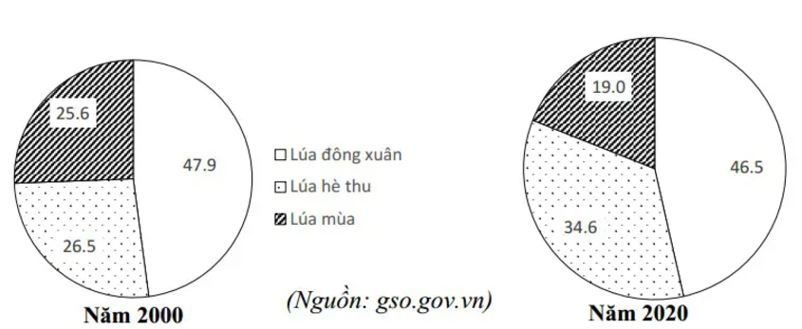

CƠ CẤU SẢN LƯỢNG LÚA CẢ NĂM PHÂN THEO VỤ MÙA NƯỚC TA NĂM 2000 VÀ 2020.

(Nguồn: gso.gov.vn)

Nhận xét nào sau đây đúng với biểu đồ trên?

**A.** Tỉ trọng lúa đông xuân tăng nhiều hơn lúa hè thu. **B.** Tỉ trọng lúa hè thu tăng nhiều nhất.

**C.** Tỉ trọng lúa mùa giảm ít hơn lúa đông xuân.  **D.** Tỉ trọng lúa đông xuân giảm ít hơn lúa hè thu.

**Câu 15**. Hoạt động thương mại ở nước ta hiện nay phát triển mạnh chủ yếu do

**A**. thị trường được mở rộng, nhiều thành phần tham gia.

**B**. kinh tế tăng trưởng nhanh, chất lượng sống nâng cao.

**C**. đẩy mạnh liên kết nước ngoài, nhu cầu tiêu dùng tăng.

**D**. hội nhập quốc tế sâu rộng, có nhiều đổi mới.

**Câu 16.** Mục đích chủ yếu của việc hình thành cơ cấu nông - lâm - ngư nghiệp ở Bắc Trung Bộ là

**A.** tạo ra cơ cấu ngành, khai thác tốt hơn các thế mạnh, tạo nhiều hàng hóa.

**B.** tạo sự liên kết các lãnh thổ với nhau, phát triển nhiều thành phần kinh tế.

**C.** phân công lao động theo lãnh thổ, phát triển các vùng, đổi mới sản xuất.

**D.** phát triền cơ cấu lãnh thổ, cơ cấu thành phần kinh tế, phân bố lại dân cư.

**Câu 17**. Thiên nhiên phân hóa đa dạng ảnh hưởng như thế nào đến kinh tế nước ta?

1. Thiên nhiên đa dạng phân hóa giữa các vùng, miền
2. Phân vùng kinh tế, tạo nên những nét đặc trưng
3. Cho phép sản xuất đa dạng các ngành công nghiệp
4. Giảm tính liên kết trong phát triển kinh tế giữa các vùng.

**Câu 18.** Lưu lượng nước mùa lũ giảm gây ra hậu quả nào sau đây là chủ yếu đối với Đồng bằng sông Cửu Long?

**A.** Tổn hại nguồn lợi kinh tế, gia tăng xâm nhập mặn và bốc phèn.

**B.** Khó khăn cho ngành nông nghiệp và thủy sản, sa bồi hạn chế.

**C.** Gia tăng xâm nhập mặn và bốc phèn, khó khăn cho sinh hoạt.

**D.** Thiếu nước ngọt, sạt lở bờ biển, khó khăn cho vận tải nội thuỷ.

**PHẦN II**. **Câu trắc nghiệm đúng/ sai**. Thí sinh trả lời từ câu 1 đến câu 4. Trong mỗi ý a, b, c, d ở mỗi câu, thí sinh chọn đúng hoặc sai.

**Câu 1.** Nằm ở độ cao trung bình dưới 600 - 700m ở miền Bắc và dưới 900 - 1000 m ở miền Nam. Mùa hạ nóng, nhiệt độ trung bình các tháng trên 25°C; độ ẩm thay đổi theo mùa và theo khu vực. Có hai nhóm đất chính là đất phù sa ở vùng đồng bằng và đất feralit ở vùng đồi núi thấp.

**a)** Đây là đặc điểm của đai cận nhiệt đới gió mùa.

**b)** Có hệ sinh thái rừng ôn đới chiếm ưu thế.

**c)** Mùa hạ nóng do ảnh hưởng vị trí địa lí và hoạt động của gió mùa hạ.

**d)** Đất feralit chiếm ưu thế do tác động chủ yếu của yếu tố địa hình và khí hậu.

**Câu 2:** Cho thông tin sau:

Ngành công nghiệp sản xuất, chế biến thực phẩm của Việt Nam đang có xu hướng tăng trưởng mạnh, từng bước cung ứng nhiều sản phẩm có sức cạnh tranh cao, chiếm lĩnh thị trường nội địa và gia tăng xuất khẩu. Hiện thực phẩm đang chiếm tỷ lệ cao nhất trong cơ cấu chi tiêu hàng tháng của người tiêu dùng Việt Nam.

**a)** Nhu cầu sử dụng các mặt hàng chế biến thực phẩm ở trong nước ngày càng tăng lên.

**b)** Vấn đề đặc biệt quan trọng trong chế biến thực phẩm cần quan tâm là đảm bảo vệ sinh an toàn thực phẩm.

**c)** Việc ứng dụng tiến bộ kĩ thuật, đẩy mạnh chế biến sâu góp phần nâng cao chất lượng và giá trị sản xuất cho ngành chế biến thực phẩm.

**d)** Nhiều công nghệ mới được áp dụng góp phần cải thiện chất lượng, nâng cao giá thành, giảm tình trạng lãng phí nguồn nguyên liệu.

**Câu 3.** Cho thông tin sau:

Trung du và miền núi Bắc Bộ có phần lớn diện tích là đất feralit trên đá phiến, đá vôi và các đá mẹ khác, ngoài ra còn có đất phù sa cổ (ở trung du), đất phù sa dọc các thung lũng sông và các cánh đồng ở miền núi như Than Uyên, Nghĩa Lộ, Điện Biên, Trùng Khánh. Khí hậu của vùng mang đặc điểm nhiệt đới ẩm gió mùa, mùa đông lạnh, lại chịu ảnh hưởng sâu sắc của điều kiện địa hình vùng núi.

**a)** Trung du và miền núi Bắc Bộ có khả năng trồng được nhiều cây dược liệu cận nhiệt.

**b)** Các cây dược liệu của vùng được phân bố chủ yếu ở vùng núi cao, gần biên giới do điều kiện khí hậu mát mẻ.

**c)** Phát triển cây dược liệu, cây công nghiệp cận nhiệt nhằm phát huy thế mạnh về tự nhiên, phát triển sản xuất hàng hóa, nâng cao hiệu quả kinh tế.

**d)** Mục đích chủ yếu của việc trồng các loại cây cận nhiệt ở vùng núi là bảo vệ vốn đất, tạo nguồn hàng xuất khẩu.

**Câu 4**. Cho biểu đồ :

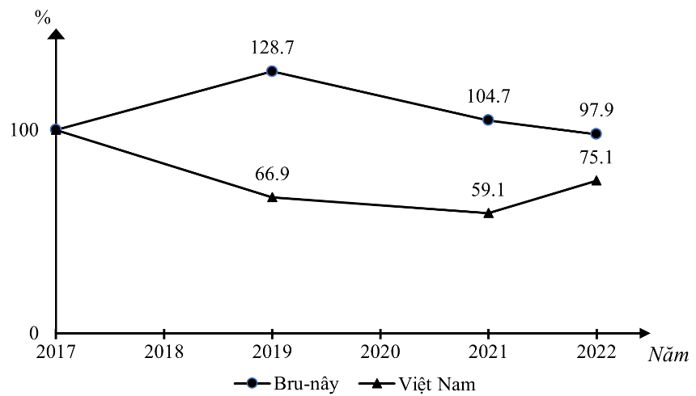

TỐC ĐỘ TĂNG TRƯỞNG TRỊ GIÁ XUẤT KHẨU DẦU THÔ CỦA BRU-NÂY VÀ VIỆT NAM, GIAI ĐOẠN 2017 – 2022

*(Số liệu theo Niên giám thống kê ASEAN 2023, https://www.aseanstats.org)*

**a.** Tốc độ tăng trưởng xuất khẩu dầu thô của Việt Nam tăng nhanh hơn Bru-nây.

**b.** Năm 2022 giá trị xuất khẩu dầu thô của Việt Nam giảm so với năm 2017.

**c.** Năm 2022 giá trị xuất khẩu dầu thô của Việt Nam giảm so với năm 2021

**d.** Qua biểu đồ có thể tính được tổng sản lượng xuất khẩu dầu thô của Việt Nam.

**PHẦN III**. **Câu trắc nghiệm yêu cầu trả lời ngắn.** Thí sinh trả lời từ câu 1 đến câu 6.

**Câu 1.** Cho bảng số liệu:

**Nhiệt độ không khí trung bình các tháng tại Vũng Tàu, năm 2021**

|  |  |  |  |  |  |  |  |  |  |  |  |  |
| --- | --- | --- | --- | --- | --- | --- | --- | --- | --- | --- | --- | --- |
| **Tháng** | **1** | **2** | **3** | **4** | **5** | **6** | **7** | **8** | **9** | **10** | **11** | **12** |
| Nhiệt độ *(0C)* | 25,5 | 25,6 | 27,6 | 29,0 | 29,5 | 29,2 | 28,3 | 28,9 | 28,2 | 27,9 | 27,9 | 26,7 |

*(Nguồn : Niên giám thống kê Việt Nam năm 2022)*

Cho biết nhiệt độ trung bình năm 2021 tại Vũng Tàu là bao nhiêu 0C ? *(làm tròn kết quả đến 1 chữ số thập phân)*

**Câu 2.** Cho bảng số liệu:

LƯU LƯỢNG NƯỚC TRUNG BÌNH CÁC THÁNG CỦA SÔNG HỒNG (TRẠM HÀ NỘI VÀ SÔNG TIỀN (TRẠM MỸ THUẬN)   *(Đơn vị: m3,*

|  |  |  |
| --- | --- | --- |
| **Tháng** | **Cao nhất** | **Thấp nhất** |
| Sông Hồng (trạm Hà Nội) | 5632 | 924 |
| Sông Tiền (trạm Mỹ Thuận) | 13310 | 1204 |

*(Nguồn: Atlat Địa lí Việt Nam - NXB GDVN 2024)*

Căn cứ vào bảng số liệu trên, Hãy cho biết năm 2024, sự chênh lệch lưu lượng nước cao nhất và thấp nhất ở ở Sông Tiền Trạm Mỹ Thuận cao hơn so với sự chênh lệch lưu lượng nước cao nhất và thấp nhất của Sông Hồng tại Trạm Hà Nội là bao nhiêu m3?

**Câu 3.** Năm 2021, quy mô dân số nước ta là 98,5 triệu người; tỉ lệ dân thành thị nước ta là 37,1% *(niên giám thống kê năm 2022)*. Vậy số dân nông thôn nước ta năm 2021 là bao nhiêu triệu người? *(làm tròn kết quả đến hàng đơn vị của triệu người)*

**Câu 4.** Biết trị giá xuất khẩu hàng hóa nước ta năm 2021 là 336 166,8 triệu đô la Mỹ, trị giá nhập khẩu là 332 969,7 triệu đô la Mỹ. Cho biết nước ta xuất siêu (hoặc nhập siêu) bao nhiêu triệu đô la Mỹ năm 2021 *(làm tròn kết quả đến hàng đơn vị)?*

**Câu 5.**  Biết tổng sản lượng thủy sản và sản lượng thủy sản khai thác của Bắc Trung Bộ và Duyên hải miền Trung năm 2021 lần lượt là 1 965,4 và 1 680,1 nghìn tấn. Tính tỉ trọng sản lượng thủy sản nuôi trồng của vùng năm 2021 *(làm tròn kết quả đến một chữ số thập phân* )

**Câu 6.** Cho bảng số liệu:

HIỆN TRẠNG RỪNG ĐẾN 31/12/2022 CỦA MỘT SỐ ĐỊA PHƯƠNG

*(Đơn vi: nghin ha)*

|  |  |  |
| --- | --- | --- |
| **Địa phương** | **Tổng diện tích rừng** | **Rừng tự nhiên** |
| Tuyên Quang | 426,2 | **233,1** |
| Hà Tĩnh | 337,2 | 217,3 |
| Lâm Đồng | 538,2 | 454,5 |

*(Nguồn: gso.gov.vn*)

Căn cứ bảng số liệu trên, hãy cho biết tỉ lệ diện tích rừng tự nhiên của Lâm Đồng trong tổng diện tích rừng chiếm bao nhiêu phần trăm (Làm tròn kết quả đến một chữ số thập phân )

…………….***Hết*** ……………

*Thí sinh không được sử dụng tài liệu.*

*Cán bộ coi thi không giải thích gì thêm.*